ผลการปฏิบัติงาน งานบริการคนต่างด้าว ประจําเดือน มีนาคม 2567

รายงานผลการปฏิบัติงานบริการคนต่างด้าว ประจำเดือน มีนาคม 2567

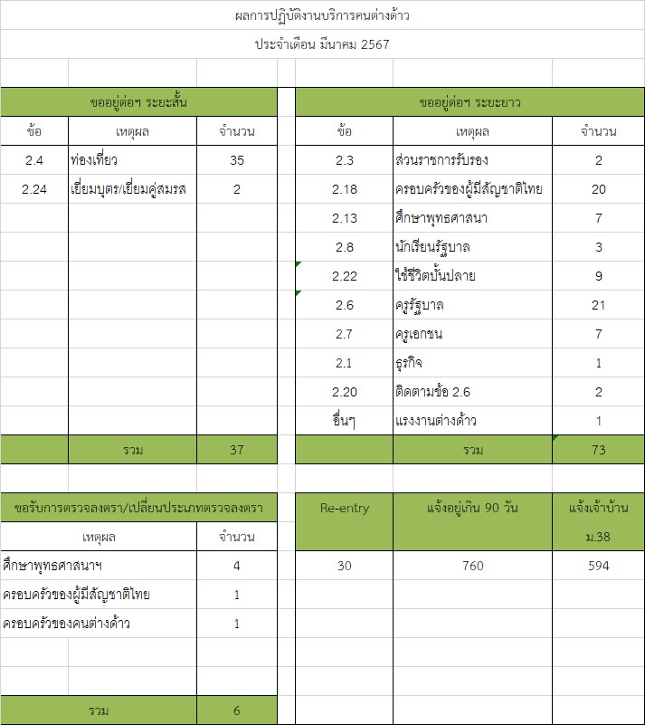

สถิติผลการปฏิบัติหน้าที่ในด้านงานบริการคนต่างด้าง

รายงานผลการปฏิบัติงานบริการคนต่างด้าว ประจำเดือน มีนาคม 2567
สถิติยื่นคำร้องขออยู่ต่อเดือน มีนาคม 2567 แยกตามเหตุผล

เหตุผลการขออยู่ต่อ
สถิติการขอรับการตรวจลงตรา/เปลี่ยนประเภทการตรวจลงตรา

รายงานผลการปฏิบัติงานบริการคนต่างด้าว ประจำเดือน มีนาคม 2567

ผลการปฏิบัติงานการรับรายงานตัวของคนต่างด้าวและการรับแจ้งที่พักอาศัย

ผลการปฏิบัติงานบริการคนต่างด้าว ประจําเดือน มีนาคม 2567

รายงานผลการปฏิบัติงานบริการคนต่างด้าว ประจำเดือน มีนาคม 2567

